2001—2002学年上学期初三物理素质教育检测题
学 校： 班 级： 姓 名：
- 填空题（每空1分，共40分）
1、一切运动的物体都具有 。势能包括重力势能和 势能，重力势能的大小与物体的 和 有关。
2、滚摆在下降的过程中，重力势能逐渐 ，动能逐渐 。（填“增大”、“减小”或“不变” ）
3、焦碳的燃烧值是3×10⁷焦/千克，其含义是 。完全燃烧300克焦碳，放出的热量是 焦。
4、柴油机的构造和汽油机相似，主要的不同是汽油机气缸顶部是一个 柴油机气缸顶部是一个 。它们的工作过程都是由吸气、压缩、 、排气四个冲程组成的。
5、改变物体内能的方法有 和 。
6、自然界中存在 种电荷，它们是 和 。同种电荷互相 ，导种电荷互相 。
7、三个带电小球A、B、C，其中A与B相斥，B与C相吸，若C带正电荷，则B带 电荷，A带 电荷。
8、 是使电路中形成电流的原因。人们把 定向移动的方向规定为电流方向。金属导体中的电流方向跟自由电子实际移动的方向 。
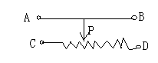
9、电荷的多少叫 ，如果1分钟通过导体的电流是1安，那么通过导体横截面的电量是 库。
10、如图1所示，将A、D接入电路，P向右滑动时，
变阻器接入电路的电阻将 ；将B、D接入电
（图1）
路，P向右滑动时，变阻器接入电路的电阻将 。
11、在某导体两端加10伏电压时，通过导体的电流是0.1安，导体的电阻是
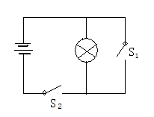
欧，若在导体两端改加20伏电压，通过导体的电流是 安，导体的电阻是 欧。
12、如图2，S₁、S₂都闭合的电路是 路；
S₁、S₂都断开的电路是 路，S₁断开、S₂闭
合的电路是 路（填“通路”、“开路”或
“短路” ）
13、家庭电路电压是 伏，两节干电池串联起来可提供 伏电压。不高于 伏的电压对人体是安全的。 （图2）
14、串联在某电路中的两个电阻，它们的电阻比是R₁:R₂=2: 3，通过它们的电流之比I₁:I₂= ，电阻两端的电压之比U₁:U₂= _______，如果将这两个电阻并联起来接入同一电路中，则通过它们的电流之比I₁:I₂=________，电阻两端的电压之比U₁:U₂__________。
- 选择题（每小题3分，共30分）
1、下列单位，哪个是电流的单位（ ）
A、伏 B、焦 C、库/秒 D、伏/安
2、当物体不带电时，物体中电荷的情况是（ ）
A、电荷全部消失了 B、电子全部消失了
C、质子全部消失了 D、正负电荷数量相等
3、下列几种材料中，都属于绝缘体的是（ ）
A、空气、人体 B、橡胶、大地 C、铝、盐水 D、玻璃、油
4、如图3所示，开关闭合后，两只小灯泡都能发光的是（ ）
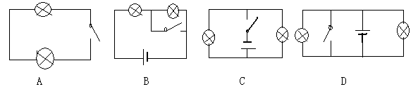
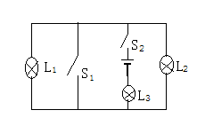
5、如图4所示电路，当开关S₁、S₂都闭合时（ ）
A．三盏灯并联，且都能发光
B．三盏灯串联，且都能发光
C．灯L₁、L₂被短路，只有L₃发光
D．灯L₁、L₃被短路，只有L₁发光
6、一段导体的电阻R与它两端电压U和通过它的
电流I的正确关系是（ ）
A．U增大时，R也增大 B. I减小时，R增大 （图4）
C．U=0，I=0，则R=0 D. U或I变化时，R不变
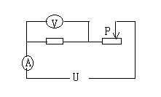
7、如图5所示，电源电压不变，滑动变阻器的滑片P向右滑动的过程中，电流表、电压表的示数变化是（ ）
- 电流表的示数变大，电压表的示数变小
- 电流表的示数数小，电压表的示数变大
- 电流表、电压表的示数都变小
- 电流表、电压表的示数都变大
8、图6所示的四个电路中，电源电压均为U，每个电阻的阻值均为R，哪个图中电流表示数大（ ） （图5）
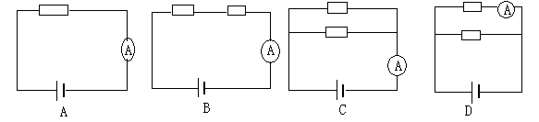
9、质量为10千克、温度为30℃的水被加热后，温度升高了10℃，水吸收的热量是（ ）
A．4.2×10⁵焦 B、4.2×10⁹焦 C、8.4×10⁵焦 D、8.4×10⁹焦
10、质量相同的两球，已知甲球比热是乙球比热的2倍，乙球吸收的热量是甲球吸收热量的2倍，那么甲球升高的温度与乙球升高的温度之比为（ ）

2、如图9所示，已知R₁=2Ω，R₂=4Ω，U₁=2V，求：
- 通过R₁的电流强度
- R₂两端的电压
- 电源电压
A．1:2 B、 1:1 C. 2:1 D、1:4
- 实验、作图题（共12分）
1、用伏安法测导体的电阻：（7分）
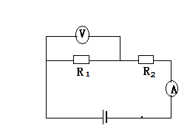
  - 右面方框中画出实验电路图
  - 闭合电键前，滑动变阻器的滑片应置于
电阻 的位置。
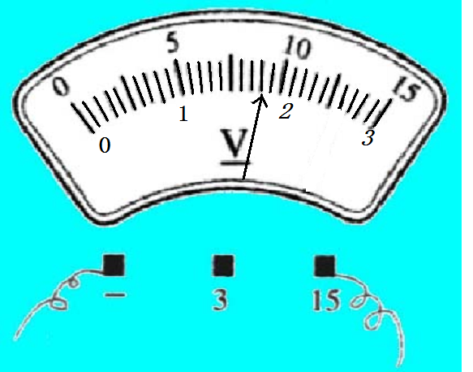
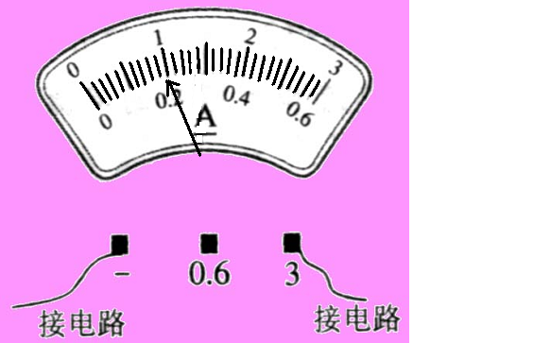
③当将滑动变阻器的滑片移到某点时，电流表、电压表的示数他别如图7所示，读出U= V，I= A，算出R_{X}= Ω。
（图7）
2、按要求将图8中各元件连接起来（元件位置不动，导线不许交叉）并在方框内画出电路图（5分）
3、如图10所示，R₁=10Ω，R₂=20Ω，当开关S断开时，电压表的读数是4V，求：
- 通过R₂的电流
- 电源电压
- 当开关S闭合时，电流表，电压表的读数各是多少？
要求：L₁、L₂并联，S₁控制L₁，S₂作总开关。


S₁
L₁
L₂
S₂

四、计算题（每小题6分）共18分）
1、在2分钟内，通过导体的电量是600库仑，导体的电阻是4欧，此时，导体两端的电压是多少伏？

S
（图10）

